EP | الأمم المتحدة
UNEP(DTIE)/Hg/INC.6/21
Distr.: General  18 August 2014  Arabic  Original: English | برنامج الأمم المتحدة للبيئة |   
لجنة التفاوض الحكومية الدولية المعنية بإعداد صك عالمي ملزم قانوناً بشأن الزئبق
الدورة السادسة
بانكوك، 3-7 تشرين الثاني/نوفمبر 2014
البند 3 (ب) من جدول الأعمال المؤقت*
العمل للتحضير لبدء نفاذ اتفاقية ميناماتا بشأن الزئبق وللاجتماع الأول لمؤتمر الأطراف: مسائل تقتضي الاتفاقية من مؤتمر الأطراف أن يبت فيها في اجتماعه الأول
تقديم إسهام في المشروع الأوَّلي للتوجيهات بشأن الاستراتيجيات العامة والسياسات وأولويات البرامج وأهليّة الحصول على الموارد المالية واستخدامها، وبشأن قائمة إرشادية بفئات الأنشطة التي سيقوم بتمويلها الصندوق الاستئماني لمرفق البيئة العالمية
مذكرة من الأمانة
1 - تحدِّد الفقرة 5 من المادة 13 من اتفاقية ميناماتا بشأن الزئبق آلية لتوفير موارد مالية كافية يمكن التنبؤ بها وتتاح في الوقت المناسب. والهدف من هذه الآلية دعم الأطراف من البلدان النامية والأطراف من البلدان التي تمر اقتصاداتها بمرحلة انتقال لتنفيذ التزاماتها بموجب الاتفاقية. وفي الفقرة 6 من نفس المادة، تنص الاتفاقية على أن تشمل الآلية الصندوق الاستئماني لمرفق البيئة العالمية وتشمل برنامجاً دولياً محدَّداً لدعم بناء القدرات والمساعدة التقنية. ويناقَش في مذكرة الأمانة بشأن النظر بشكل أوّلي في الآلية المالية تشغيل الآلية المالية التي تتصل بصفة خاصة بالبرنامج الدولي المحدَّد المعتزم إدراجه في الآلية (UNEP(DTIE/Hg/INC.6/20).
2 - وفي الفقرة 7 من المادة 13، تنص اتفاقية ميناماتا على أن يوفِّر الصندوق الاستئماني لمرفق البيئة العالمية موارد جديدة كافية ويمكن التنبؤ بها وتتاح في الوقت المناسب للوفاء بالتكاليف دعماً لتنفيذ الاتفاقية على النحو المتفق عليه من مؤتمر الأطراف. وتنص الفقرة أيضاً على أنه لأغراض الاتفاقية، يُدار عمل الصندوق الاستئماني لمرفق البيئة العالمية بموجب التوجيهات من مؤتمر الأطراف ويكون مساءلاً أمامه، وأن يقدِّم الصندوق الاستئماني الموارد للوفاء بالتكاليف التراكمية المتفق عليها للمنافع البيئية العالمية والتكاليف الكاملة المتفق عليها لبعض أنشطة التمكين. وأن يقدِّم مؤتمر الأطراف توجيهات بشأن الاستراتيجيات العامة والسياسات وأولويات البرامج وأهلية الحصول على الموارد المالية واستخدامها، وكذلك توجيهات بشأن تقديم قائمة إرشادية بفئات الأنشطة التي يمكن أن تتلقى الدعم من الصندوق الاستئماني لمرفق البيئة العالمية. وفي الفقرة 3 من قرار مؤتمر المفوَّضين المعني باتفاقية ميناماتا بشأن الزئبق، قرّر المؤتمر أن تضع لجنة التفاوض الحكومية الدولية هذه التوجيهات بصفة مؤقتة وتعتمدها ريثما يعتمدها مؤتمر الأطراف رسمياً في اجتماعه الأول.
3 - وعند النظر في تقديم دعم لاتفاقية ميناماتا، وافقت جمعية مرفق البيئة العالمية، في اجتماعها الخامس المعقود في كانكون بالمكسيك في أيار/مايو 2014 على تخصيص مبلغ في عمليتها السادسة الخاصة بتجديد الموارد مقداره 141 مليون دولار للعمل بموجب الاتفاقية كما يلي:
(أ) إعداد وعرض إرشادي لأدوات جديدة ونُهُج اقتصادية جديدة لإدارة المواد الكيميائية الضارة والنفايات بطريقة سليمة: 10 ملايين دولار.
(ب) دعم الأنشطة التمكينية وتعزيز إدراجها في ميزانيات وطنية وعمليات التخطيط والسياسات الوطنية والقطاعية والإجراءات والرصد العالمي: 30 مليون دولار.
(ج) خفض الانبعاثات والإطلاقات البشرية المنشأ للزئبق في البيئة أو القضاء عليها: 78 مليون دولار.
(د) دعم النُهُج الإقليمية لإزالة وخفض المواد الكيميائية الضارة والنفايات في أقل البلدان نمواً وفي الدول الجزرية الصغيرة النامية: 23 مليون دولار.
4 - وقدَّمت أمانة مرفق البيئة العالمية مبادئ توجيهية أوَّلية بشأن الحصول على تمويل من أجل الأنشطة التمكينية وبخاصة من أجل أنشطة التقييم الأوَّلي لاتفاقية ميناماتا ومن أجل إعداد خطط عمل وطنية بشأن استخراج الذهب على المستويين الحرفي والضيِّق النطاق. ولا يتاح الحصول على هذا التمويل إلاّ للبلدان الموقِّعة. واستُخدِمت هذه التوجيهات لدى تقديم مقترحات للتمويل في إطار عملية التجديد الخامسة للموارد. ويرد في الوثيقة (UNEP(DTIE/Hg/INC.6/INF/6) تقرير عن الأنشطة المضطَلع بها بدعم من مرفق البيئة العالمية.
5 - وعند النظر في التوجيهات التي ستقدَّم لمرفق البيئة العالمية بشأن قائمة إرشادية بفئات الأنشطة التي سيتم تمويلها، قد ترغب اللجنة في أن تنظر في المسائل التالية. الأولى، قد ترغب اللجنة في أن تركِّز على الأنشطة الإلزامية لأطراف الاتفاقية. والثانية، قد ترغب اللجنة في تقديم توجيهات بشأن الشروط التي لا تُعتَبر الأنشطة بموجبها إلزامية، لكن التي تيسِّر التنفيذ المبكِّر للاتفاقية أو التخفيضات المباشرة للانبعاثات أو الإطلاقات من الزئبق التي يجوز تمويلها. والثالثة، قد ترغب اللجنة في تقديم توجيهات إضافية فيما يخص الأنشطة التمكينية، لاستكمال التوجيهات المقدّمة من أمانة مرفق البيئة العالمية. وترد في مرفق المذكرة توجيهات مرفق البيئة العالمية بشأن الأنشطة التمكينية.
6 - وعند النظر في فئة الأنشطة التي تنشأ من التزامات الأطراف بموجب الاتفاقية، يجدر بالذكر أن هناك إجراءات إلزامية معيَّنة على الأطراف بموجب المواد التالية: المادة 3 (مصادر عرض الزئبق والتجارة فيه)؛ المادة 4 (المنتجات المضاف إليها الزئبق)؛ المادة 5 (عمليات التصنيع التي يُستخدَم فيها الزئبق أو مركّبات الزئبق)؛
المادة 7 (استخراج الذهب الحرفي والضيِّق النطاق)؛ المادة 8 (الانبعاثات)؛ المادة 9 (الإطلاقات)؛ المادة 10 (التخزين السليم بيئياً المؤقت للزئبق بخلاف الزئبق العادم)؛ المادة 11 (الزئبق العادم)؛ المادة 12 (المواقع الملوَّثة)؛ المادة 14 (بناء القدرات والمساعدة التقنية ونقل التكنولوجيا)؛ المادة 17 (تبادل المعلومات)؛ المادة 18 (إعلام الجمهور وتوعيته وتثقيفه)؛ المادة 19 (البحث والتطوير والرصد)؛ والمادة 21 (الإبلاغ).
7 - ولا تنطبق بعض الالتزامات إلاّ على الأطراف في ظروف معيَّنة مثل تلك التي حدَّدت في أراضيها أن استخراج وتصنيع الذهب الحرفي والضيِّق النطاق الذي تُستخدَم فيه ملغَمة الزئبق لاستخراج الذهب من الركاز أكثر من كونه عديم الأهمية، أو الأطراف التي لديها مصادر من الانبعاثات ذات الصلة. وفي حالات أخرى، تنطبق الالتزامات على جميع أطراف الاتفاقية.
8 - وعند إعداد التوجيهات من أجل مرفق البيئة العالمية، قد يولى الاعتبار لوضع أولويات حسب الاقتضاء للالتزامات بموجب الاتفاقية، ولا سيما مراعاة الفقرة 8 من المادة 13، التي تنص على أن يأخذ الصندوق الاستئماني لمرفق البيئة العالمية في الاعتبار تخفيضات الزئبق المحتملة لأي نشاط مقترح بالنسبة لتكاليفه.
9 - وعند النظر في فئة الأنشطة التي لا تعتَبر إلزامية بموجب الاتفاقية لكنها تيسِّر التنفيذ المبكِّر أو التخفيضات المباشرة للانبعاثات أو الإطلاقات من الزئبق، يوجد نشاط واحد رئيسي يمكن أن يُنظَر فيه وهو وضع خطط التنفيذ. وتُقِر المادة 20 أنه يجوز لكل طرف أن يضع ويطبِّق خطة تنفيذ بعد إجراء تقييم أوَّلي. وتستطيع خطط التنفيذ، التي تُعتَبر مطلوبة بموجب صكوك قانونية أخرى مثل اتفاقية استكهولم بشأن الملوِّثات العضوية الثابتة، أن تعرض توجيهاً بشأن الأنشطة التي تحتاج للاضطلاع بها لتنفيذ الاتفاقية بنجاح.
10 - وتتناول المبادئ التوجيهية الأوَّلية المقترحة من أمانة مرفق البيئة العالمية الأنشطة التمكينية بما في ذلك أنشطة التقييم الأوَّلي في اتفاقية ميناماتا ووضع خطط عمل وطنية من أجل استخراج الذهب الحرفي والضيِّق النطاق. وستظل المبادئ التوجيهية نافذة المفعول لحين تنقيحها من لجنة التفاوض الحكومية الدولية ومؤتمر الأطراف بما يتفق مع القرار الذي اتخذه مؤتمر المفوَّضين.
11 - ويشير القسم 1 من المبادئ التوجيهية الأوَّلية بشأن أنشطة التقييم الأوَّلي إلى أن التمويل سوف يقدَّم إلى البلدان من أجل الأنشطة الهادفة إلى استبانة تحدّياتها المحلية بشأن الزئبق ومدى كفاية أُطرها القانونية والتنظيمية الحالية لتمكينها من تنفيذ التزاماتها في المستقبل بموجب اتفاقية ميناماتا. وتذكر المبادئ التوجيهية قائمة بعددٍ من الفئات الخاضعة للرقابة بموجب اتفاقية ميناماتا وكذلك العناصر التي قد يتم تناولها كجزء من التقييم الأوَّلي. وسيكون تمويل أنشطة التقييم الأوَّلي محدوداً حيث لا يتجاوز مبلغ 000 200 دولار، ما لم يستطيع البلد تقديم مبرّر لمستوى أعلى من التمويل بسبب تعقُّد ظروفه الوطنية.
12 - ويشترط القسم 2 من المبادئ التوجيهية الأوَّلية بشأن وضع خطط عملية وطنية من أجل استخراج الذهب الحرفي والضيِّق النطاق، أن يُخطِر أي بلد الأمانة كتابة أن هناك ما هو أكثر من كونه عديم الأهمية في استخراج وتصنيع الذهب الحرفي والضيِّق النطاق في أراضيه. وتعكس الإجراءات المشمولة بخصوص خطة عمل وطنية تلك الإجراءات المبيَّنة في المرفق جيم بالاتفاقية. وسوف يكون تمويل وضع خطط عمل وطنية محدوداً حيث لا يتجاوز مبلغ 000 500 دولار، ما لم يتم، كما في حالة أنشطة التقييم الأوَّلي، إيجاد تبرير لمستوى تمويل أعلى بسبب تعقُّد الظروف الوطنية لبلد من البلدان.
13 - وقد ترغب اللجنة في أن تنظر في اقتراح توجيهات لمرفق البيئة العالمية ولا سيما فيما يتصل بوضع أولويات لتمويل الإجراءات المتصلة بالالتزامات بموجب الاتفاقية وتمويل الأنشطة التي تعتبر أنها تساعد على التنفيذ المبكِّر للاتفاقية. علاوة على ذلك قد ترغب اللجنة في تقديم تعليقات إلى مرفق البيئة العالمية بشأن المبادئ التوجيهية الأوَّلية فيما يتعلق بالأنشطة التمكينية. وأخيراً، تشير المبادئ التوجيهية الأوَّلية إلى أن اللجنة قد تقدِّم أيضاً، في الفترة المؤقتة بين اعتماد الاتفاقية ودخولها حيِّز النفاذ، مزيداً من التوجيهات بشأن معايير أهلية الحصول على التمويل فيما يتعلق بالأنشطة التمكينية. وفي هذا السياق، قد ترغب اللجنة أيضاً في أن تنظر في بذل جهود أخرى تُظهِر التقدُّم صوب التصديق الذي يمكن استخدامه لتمكين البلدان من الحصول على التمويل في إطار الصندوق الاستئماني لمرفق البيئة العالمية، وخصوصاً لأن باب التوقيع على الاتفاقية لن يكون مفتوحاً بعد وقت انعقاد الدورة السادسة للجنة.
المرفق

[English only]

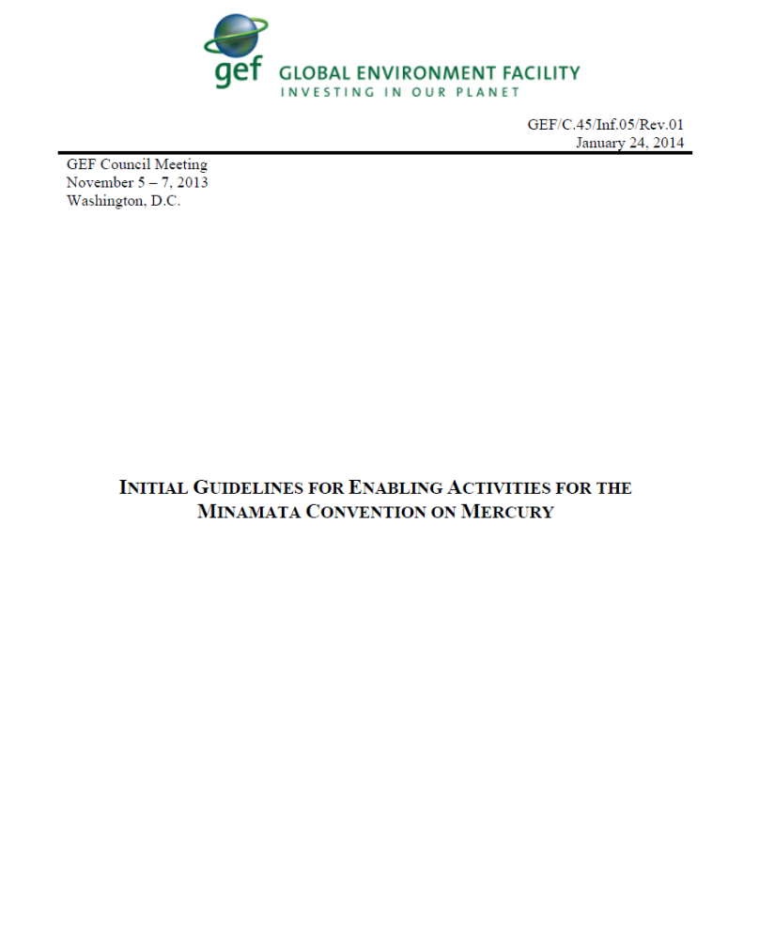
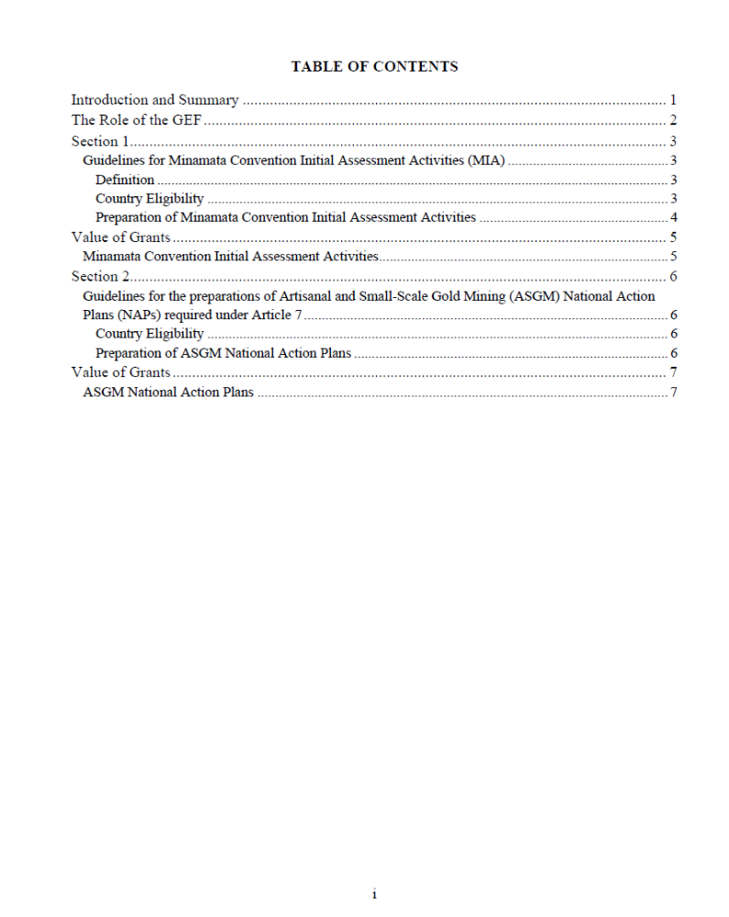
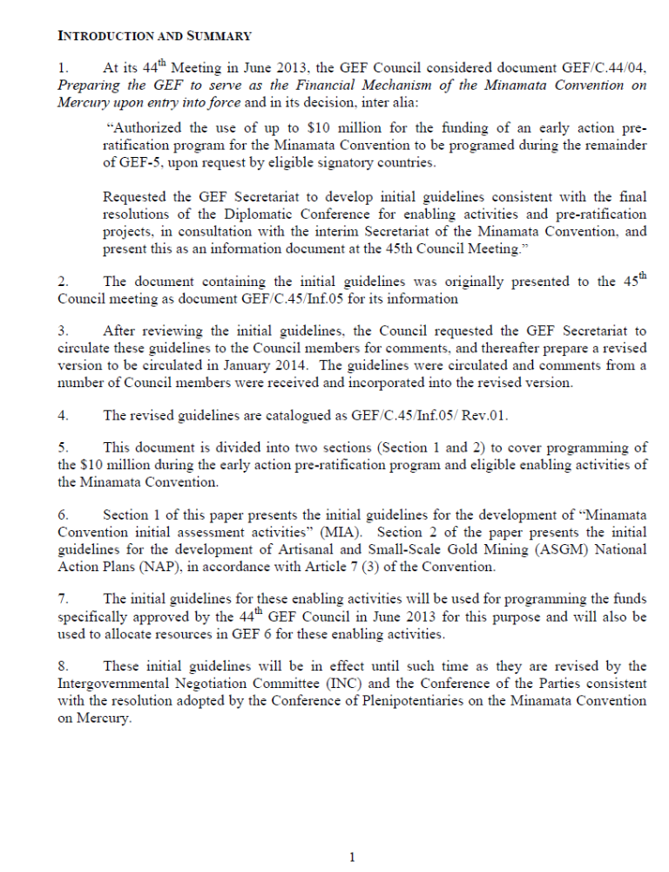
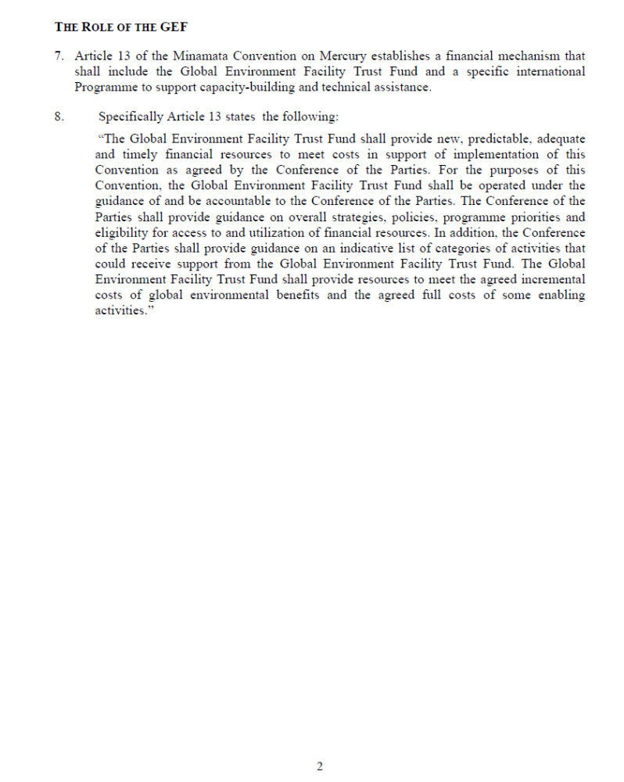
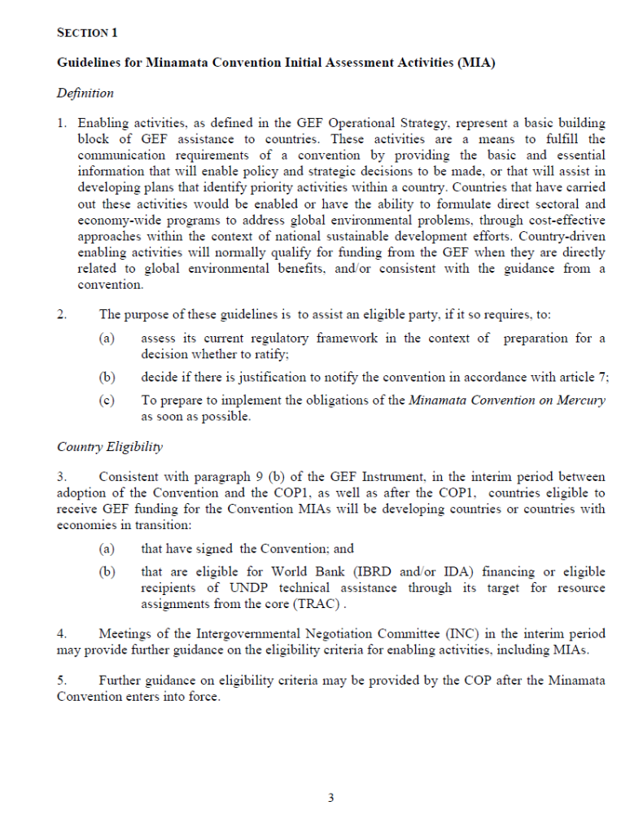
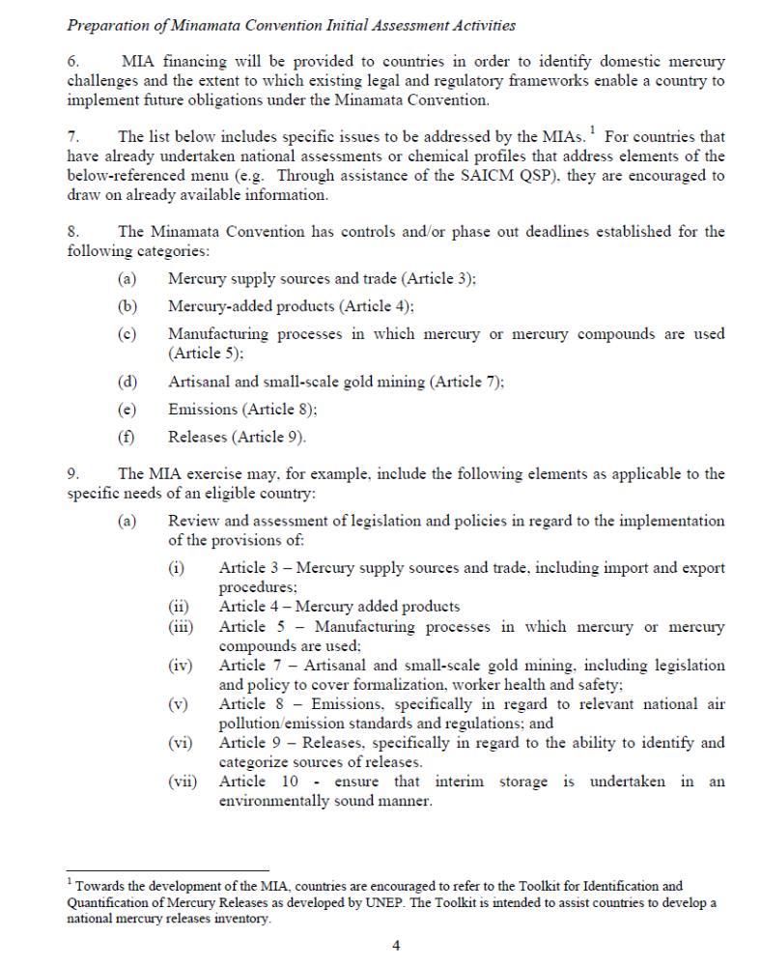
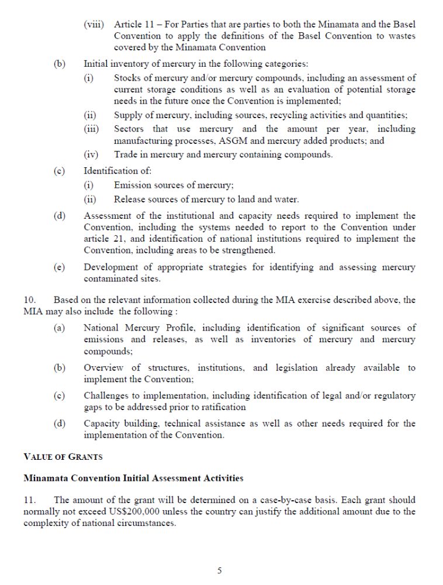
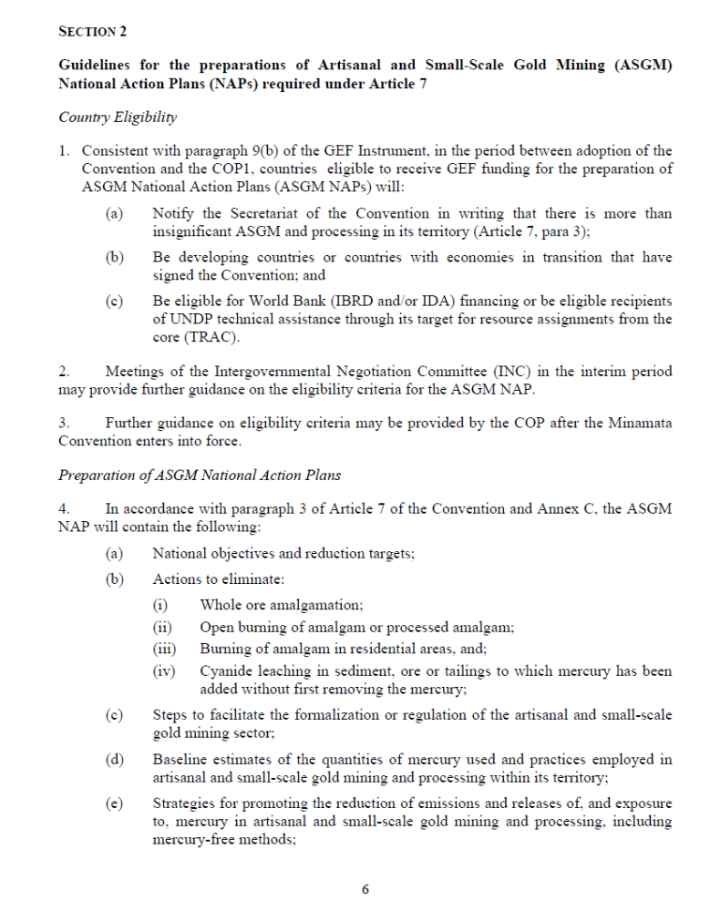
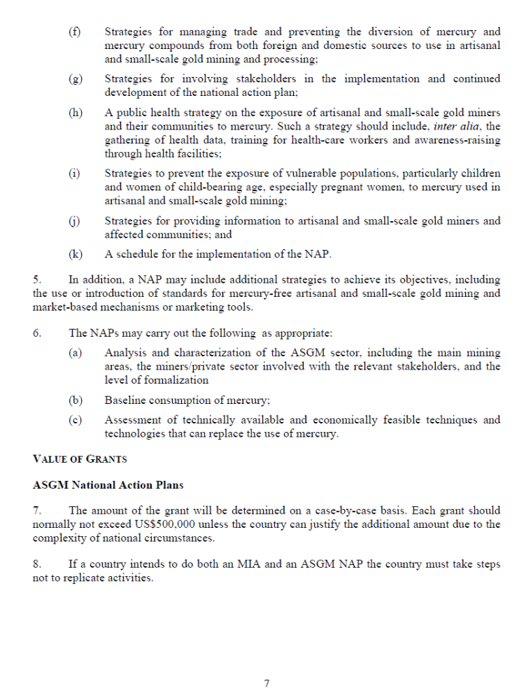
___________

* UNEP(DTIE)/Hg/INC.6/1.

